ĐẠI HỌC BÁCH KHOA HÀ NỘI
TRUNG TÂM TẠO LIÊN TỤC
------o0o------

BÀI TẬP LỚN

PHÂN TÍCH VÀ THIẾT KẾ HỆ THỐNG QUẢN LÝ DU LỊCH

GVHD: | Ths. Phạm Thị Phương Giang
Lớp: | B2CQ-CNTT04-K68
Nhóm 6: | 20239234: Trần Hải Khôi
 | 20239221: Hàn Minh Hòa
 | 20239219: Nguyễn Huỳnh Đức
 | 20232119P: Nguyễn Việt Hưng

Hà Nội, tháng 05 năm 2025
MỤC LỤC
Mục Lục
Phân công nhiệm vụ 3
CHƯƠNG 1: NGHIÊN CỨU SƠ BỘ 4
1.1. Khảo sát thực trạng 4
1.2. Mô tả nghiệp vụ 4
1.2.1. Nghiệp vụ đặt tour 4
1.2.2. Nghiệp vụ quản lý tour 6
CHƯƠNG 2: PHÂN TÍCH YÊU CẦU 7
2.1. Sơ đồ Usecase 7
2.2. Biểu đồ ca sử dụng 7
2.2.1. Xác định tác nhân 7
2.2.2. Xác định ca sử dụng 7
2.2.3. Biểu đồ use case chính 8
2.3. Đặc tả use case 8
2.3.1. Đặc tả uc “Tìm kiếm” 8
2.3.2. Đặc tả uc “Đăng ký tour du lịch” 9
2.3.3. Đặc tả uc “Xem thông tin tour” 10
2.3.4. Đặc tả uc “Quản lý thông tin tour” 11
2.3.5. Đặc tả uc “Đăng nhập” 12
2.3.6. Đặc tả uc “Quản lý thông tin khách hàng” 12
2.3.7. Đặc tả uc “Tư vấn khách hàng” 13
CHƯƠNG 3: BIỂU ĐỒ LỚP 15
CHƯƠNG 4: BIỂU ĐỒ TRÌNH TỰ 16

Thành viên | Mã sinh viên | Nhiệm vụ
Hàn Minh Hòa | 20239219 | Sơ đồ hoạt động
Nguyễn Huỳnh Đức | 20239221 | Sơ đồ lớp
Trần Hải Khôi | 20239234 | Sơ đồ uc+ nghiên cứu sơ bộ + phân tích yêu cầu
Nguyễn Việt Hưng | 20232119P | Sơ đồ trình tự

Phân công nhiệm vụ

CHƯƠNG 1: NGHIÊN CỨU SƠ BỘ

1.1. Khảo sát thực trạng
Trong bối cảnh ngành du lịch ngày càng phát triển, nhu cầu của khách hàng trong việc tìm kiếm, đặt tour và thanh toán trực tuyến đang gia tăng mạnh mẽ. Tuy nhiên, tại nhiều công ty du lịch truyền thống, quá trình này vẫn còn phụ thuộc nhiều vào thủ công, dẫn đến việc xử lý thông tin chậm trễ, dễ xảy ra sai sót và gây phiền toái cho khách hàng cũng như nhân viên công ty.
Công ty Du lịch Ngân Hà là một công ty chuyên cung cấp các dịch vụ du lịch trong nước và quốc tế. Qua quá trình khảo sát, nhận thấy hệ thống quản lý và đặt tour tại công ty hiện còn đơn giản, chủ yếu quản lý bằng bảng tính Excel, thông tin đặt tour và thanh toán được xử lý thủ công, gây khó khăn trong việc kiểm soát số lượng khách, tình trạng tour, cũng như gây mất thời gian khi xử lý đơn đặt tour.
Từ khảo sát thực tế, đề tài được chọn là: "Xây dựng hệ thống phần mềm đặt tour du lịch trực tuyến cho công ty Du lịch Ngân Hà".
Phạm vi đề tài:
Tập trung vào module quản lý và đặt tour du lịch trực tuyến, bao gồm các chức năng: tìm kiếm tour, xem chi tiết tour, đặt tour, xác nhận đơn, thanh toán, quản lý tour, thống kê đơn đặt tour.

1.2. Mô tả nghiệp vụ

1.2.1. Nghiệp vụ đặt tour
Nghiệp vụ này cho phép khách hàng tra cứu, lựa chọn và đăng ký tham gia các tour du lịch mà công ty cung cấp. Quá trình đặt tour nhằm đảm bảo rằng khách hàng có thể dễ dàng tiếp cận thông tin tour, lựa chọn tour phù hợp với nhu cầu cá nhân, và hoàn tất quy trình đăng ký một cách nhanh chóng, minh bạch. Các hoạt động:
- Khách hàng xem danh sách tour.
- Chọn tour phù hợp và gửi yêu cầu đăng ký.
- Hệ thống kiểm tra tình trạng tour (còn chỗ hay hết chỗ).
- Nếu còn chỗ: xác nhận tour có thể đăng ký.
- Nếu hết chỗ: thông báo từ chối đăng ký.
- Thanh toán tour nếu có thể đăng ký
- Xác nhận tour đã đặt thành công

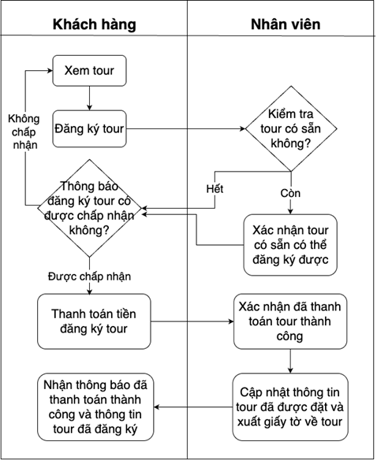

1.2.2. Nghiệp vụ quản lý tour
Nghiệp vụ này do nhân viên thực hiện nhằm đảm bảo hệ thống luôn có thông tin tour du lịch chính xác, cập nhật và phục vụ tốt cho khách hàng. Thông qua chức năng này, nhân viên có thể chủ động kiểm soát và điều chỉnh các tour được cung cấp trên hệ thống.
- Thêm/sửa/xóa thông tin tour du lịch.
- Quản lý trạng thái và số lượng chỗ còn lại của mỗi tour.
- Xem danh sách khách hàng đã đăng ký mỗi tour.

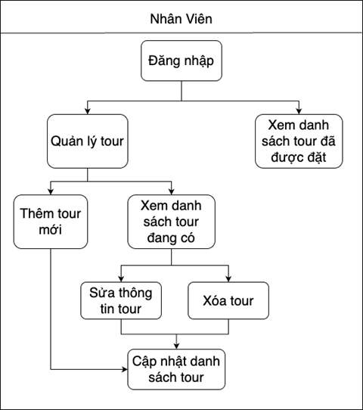

CHƯƠNG 2: PHÂN TÍCH YÊU CẦU

2.1. Sơ đồ Usecase
Usecase là công cụ thể hiện các chức năng chính của hệ thống thông qua các tác nhân (người dùng) tương tác với hệ thống. Trong hệ thống đặt tour du lịch, chúng ta có hai tác nhân chính là Khách hàng và Nhân viên.

2.2. Biểu đồ ca sử dụng

2.2.1. Xác định tác nhân
- Tác nhân: nhân viên
- Tác nhân: khách hàng

2.2.2. Xác định ca sử dụng
Các chức năng chính:
- Đăng ký tour du lịch
- Xem thông tin tour
- Tìm kiếm
- Quản lý thông tin khách hàng
- Tư vấn khách hàng
- Đăng nhập
- Quản lý thông tin tour

Tác nhân | Ca sử dụng
Khách hàng | Xem thông tin tour du lịch  Tìm kiếm tour du lịch  Đăng ký tour du lịch
Nhân viên | Đăng nhập  Quản lý thông tin khách hàng  Tư vấn khách hàng  Quản lý thông tin tour du lịch

2.2.3. Biểu đồ use case chính
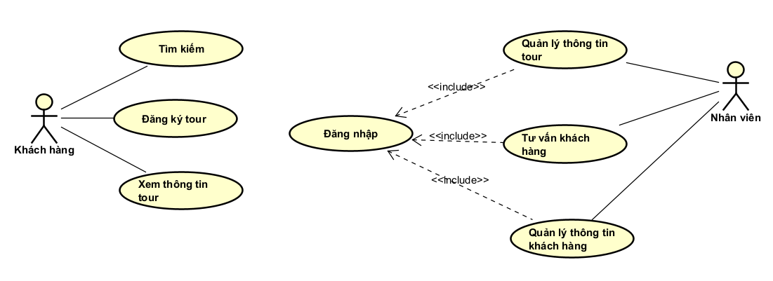

2.3. Đặc tả use case

2.3.1. Đặc tả uc “Tìm kiếm”
- Tác nhân: khách hàng
- Mục đích: cho phép người dùng tìm kiếm thông tin về các tour du lịch như tên, địa điểm, giá tour, thời gian
- Tóm tắt: khách hàng tìm kiếm các tour du lịch, xem thông tin và đăng ký
- Thao tác chính:
Hành động của tác nhân | Phản ứng của hệ thống
1. Khách hàng chọn chức năng "Tìm kiếm" trên hệ thống. | 2. Hệ thống hiển thị giao diện tìm kiếm với các trường nhập liệu (ví dụ: từ khóa, địa điểm, khoảng giá, ngày khởi hành).
3. Khách hàng nhập các từ khóa hoặc chọn các tiêu chí tìm kiếm. | 4. Hệ thống xử lý yêu cầu tìm kiếm và hiển thị danh sách các tour du lịch phù hợp với tiêu chí đã nhập. (Bao gồm tên tour, giá, tóm tắt lịch trình, v.v.)
5. Khách hàng xem kết quả tìm kiếm. | 6. Hệ thống cho phép khách hàng nhấn vào từng tour để xem chi tiết thông tin (nếu có).
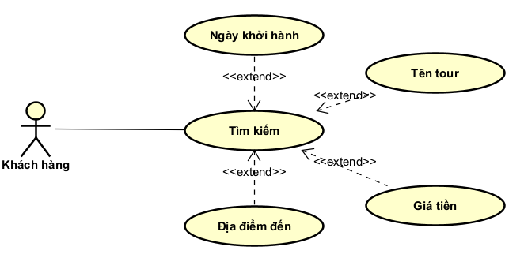

2.3.2. Đặc tả uc “Đăng ký tour du lịch”
- Tác nhân: khách hàng
- Mục đích: giúp khách hàng có thể đăng ký tour mà họ muốn
- Tóm tắt: khách hàng chọn 1 tour rồi ấn đăng ký và kết thúc
- Thao tác chính:
Hành động của tác nhân | Phản ứng của hệ thống
1.Khách hàng xem tour, tìm kiếm, chọn tour để đăng ký | 2.Yêu cầu khách hàng đăng ký thông tin
3.Đăng ký thông tin cá nhân | 4.Kiểm tra thông tin đăng ký
5.Đăng ký tour và thanh toán | 6.Thông tin đăng ký thành công

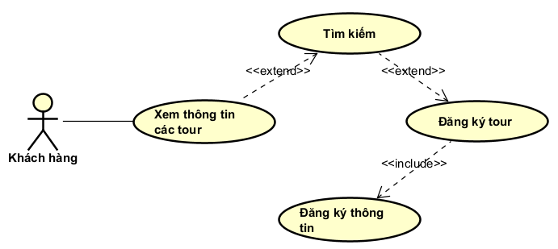

2.3.3. Đặc tả uc “Xem thông tin tour”
- Tác nhân: khách hàng
- Mục đích: Giúp khách hàng tra cứu và xem thông tin chi tiết về các tour du lịch hiện có.
- Tóm tắt: Khách hàng có thể tìm kiếm và xem các thông tin cơ bản và chi tiết về tour du lịch.
- Thao tác chính:
Hành động của tác nhân | Phản ứng của hệ thống
1. Khách hàng chọn chức năng "Xem thông tin tour" hoặc tìm kiếm tour | 2. Hệ thống hiển thị danh sách các tour du lịch hiện có.
3. Khách hàng chọn một tour cụ thể để xem chi tiết | 4. Hệ thống hiển thị thông tin chi tiết của tour được chọn, bao gồm: chi phí, thời gian, phương tiện, ngày khởi hành, điện thoại hỗ trợ, lịch trình chi tiết và hình ảnh minh họa (nếu có).

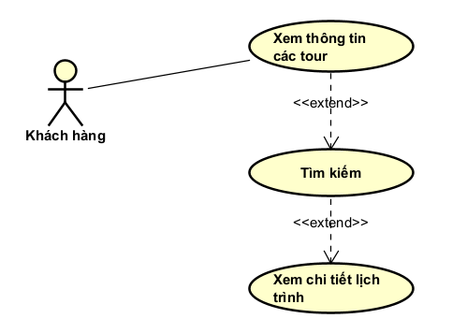

2.3.4. Đặc tả uc “Quản lý thông tin tour”
- Tác nhân: Nhân viên
- Mục đích: Cho phép nhân viên cập nhật, thêm mới hoặc xóa bỏ thông tin về các tour du lịch do công ty tổ chức để phục vụ công tác quản lý và thống kê.
- Tóm tắt: Nhân viên thực hiện các nghiệp vụ thêm, sửa, xóa thông tin tour trên hệ thống.
- Thao tác chính:

Hành động của tác nhân | Phản ứng của hệ thống
1. Nhân viên đăng nhập vào hệ thống, chọn chức năng "Quản lý thông tin tour" | 2. Hệ thống hiển thị giao diện quản lý tour.
3. Nhân viên có thể thực hiện:  Chọn "Thêm tour mới" và nhập thông tin.  Chọn một tour hiện có, chọn "Chỉnh sửa" và thay đổi thông tin.  Chọn một tour hiện có và chọn "Xóa tour". | 4. Hệ thống ghi nhận thông tin tour mới vào cơ sở dữ liệu.  5. Hệ thống cập nhật thông tin tour trong cơ sở dữ liệu.  6. Hệ thống yêu cầu xác nhận xóa, sau đó xóa thông tin tour khỏi cơ sở dữ liệu  7. Hệ thống hiển thị thông báo thành công hoặc lỗi sau mỗi thao tác.

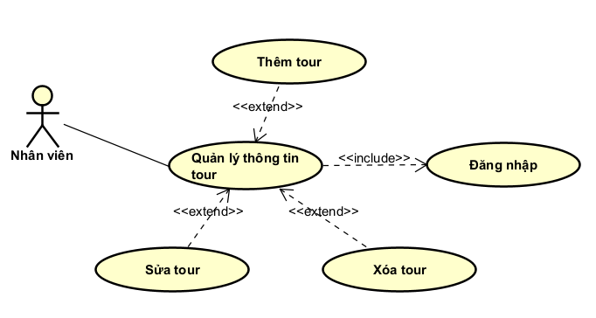

2.3.5. Đặc tả uc “Đăng nhập”
- Tác nhân: nhân viên
- Mục đích: cho phép nhân viên công ty đăng nhập thông qua tài khoản và mật khẩu đã đăng ký trước đó
- Thao tác chính:
Hành động của tác nhân | Phản ứng của hệ thống
1. Nhân viên đăng nhập vào hệ thống | 2. Yêu cầu nhập tài khoản, mật khẩu
3. Nhập mật khẩu, tài khoản | 4. Kiểm tra xem đúng hay sai. Nếu đúng cho phép đăng nhập vào, nếu sai báo lỗi và yêu cầu đăng nhập lại
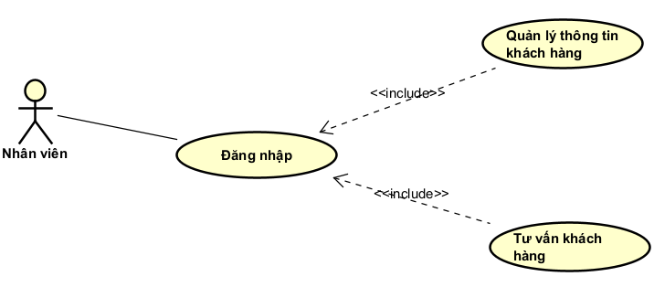

2.3.6. Đặc tả uc “Quản lý thông tin khách hàng”
- Tác nhân: nhân viên
- Mục đích: kiểm soát thông tin khách hàng đã đăng ký
- Nội dung: sau khi lựa chọn tour, khách hàng điền các thông tin cá nhân và gửi lại cho hệ thống, hệ thống sẽ lưu lại các thông tin đó
- Thao tác chính:
Hành động của tác nhân | Phản ứng của hệ thống
1. Nhân viên đăng nhập vào hệ thống và chọn chức năng "Quản lý thông tin khách hàng" | 2. Hệ thống hiển thị danh sách thông tin khách hàng đã đăng ký hoặc giao diện quản lý khách hàng.
3. Nhân viên tìm kiếm, xem hoặc chỉnh sửa thông tin khách hàng cụ thể. | 4. Hệ thống hiển thị chi tiết thông tin khách hàng được yêu cầu.
5. Nhân viên yêu cầu xóa thông tin cá nhân nếu không phù hợp hoặc không còn nhu cầu. | 6. Hệ thống yêu cầu xác nhận xóa, sau đó xóa thông tin khách hàng khỏi cơ sở dữ liệu và ghi nhận yêu cầu.

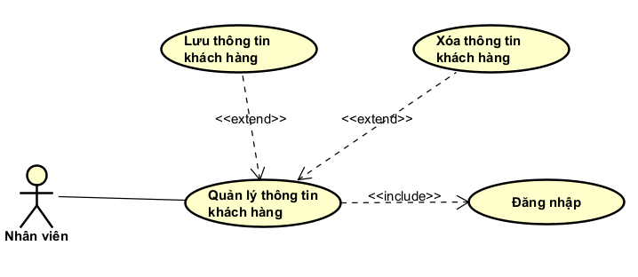

2.3.7. Đặc tả uc “Tư vấn khách hàng”
- Tác nhân: khách hàng, nhân viên
- Mục đích: nhân viên tư vấn khách hàng để giải quyết thắc mắc
- Tóm tắt: cho phép nhân viên dùng chức năng để tư vấn, giải đáp thắc mắc
- Thao tác chính:
Hành động của tác nhân | Phản ứng của hệ thống
1. Khách hàng truy cập vào hệ thống và chọn chức năng "Tư vấn khách hàng". | 2. Hệ thống hiển thị các tùy chọn tư vấn (ví dụ: gửi email, gọi hotline, chat trực tuyến).
3. Khách hàng chọn phương thức tư vấn và gửi câu hỏi/yêu cầu. | 4. Hệ thống ghi nhận yêu cầu tư vấn của khách hàng.
5. Nhân viên đăng nhập vào hệ thống. | 6. Hệ thống hiển thị giao diện quản lý tư vấn/hộp thư hỗ trợ.
7. Nhân viên chọn yêu cầu tư vấn cần xử lý. | 8. Hệ thống hiển thị chi tiết câu hỏi/yêu cầu của khách hàng.
9. Nhân viên phản hồi/tư vấn khách hàng (qua email, điện thoại hoặc chat). | 10. Hệ thống ghi lại lịch sử tư vấn (nếu có) và cập nhật trạng thái yêu cầu.

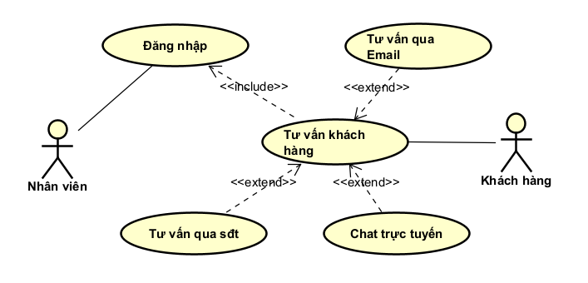

CHƯƠNG 3: BIỂU ĐỒ LỚP

CHƯƠNG 4: BIỂU ĐỒ TRÌNH TỰ
4.1 Đăng ký tour
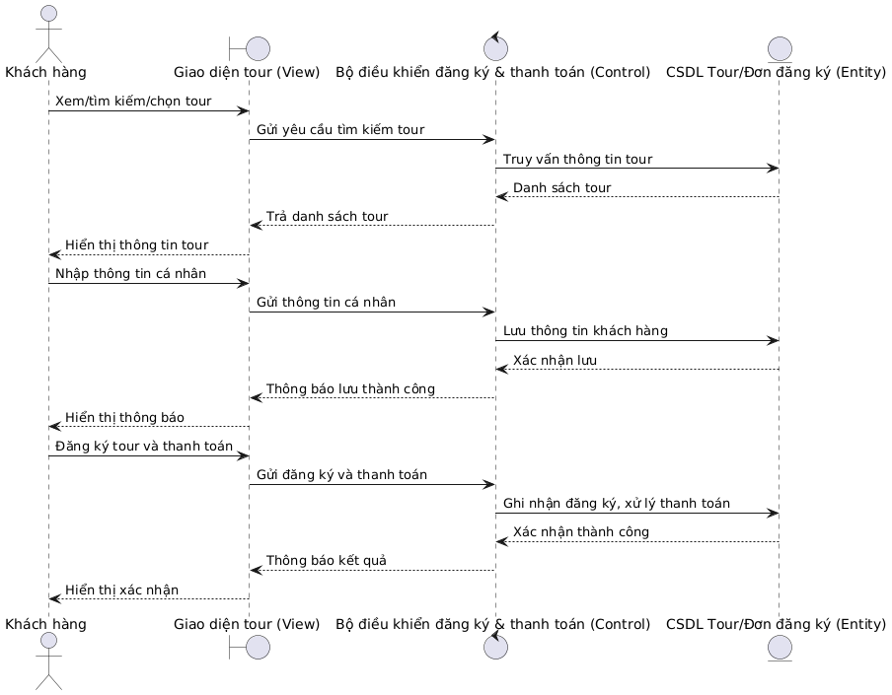
4.2 Xem thông tin tour
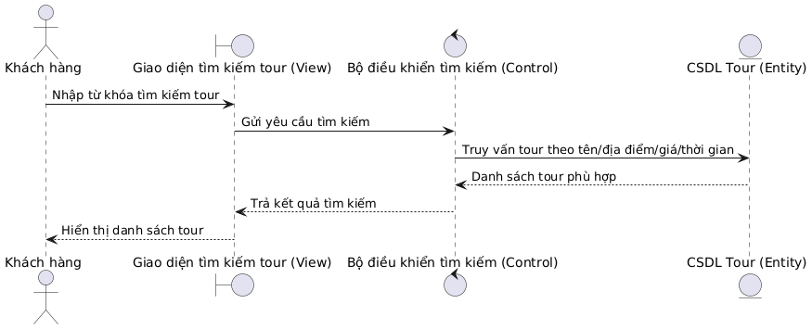

4.3 Đăng nhập hệ thống
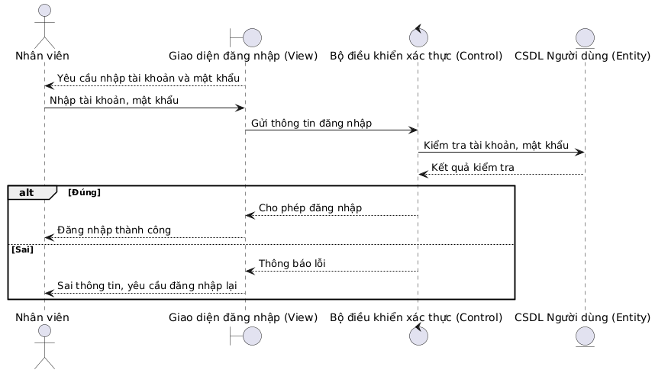
4.4 Quản lý thông tin tour
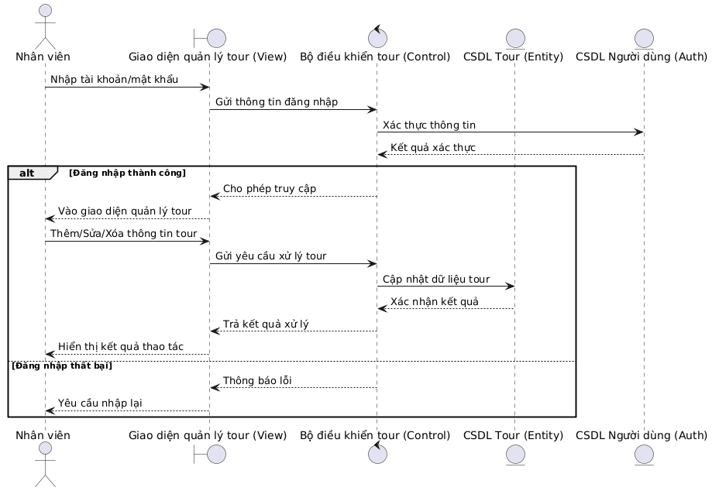

4.5 Quản lý thông tin khách hàng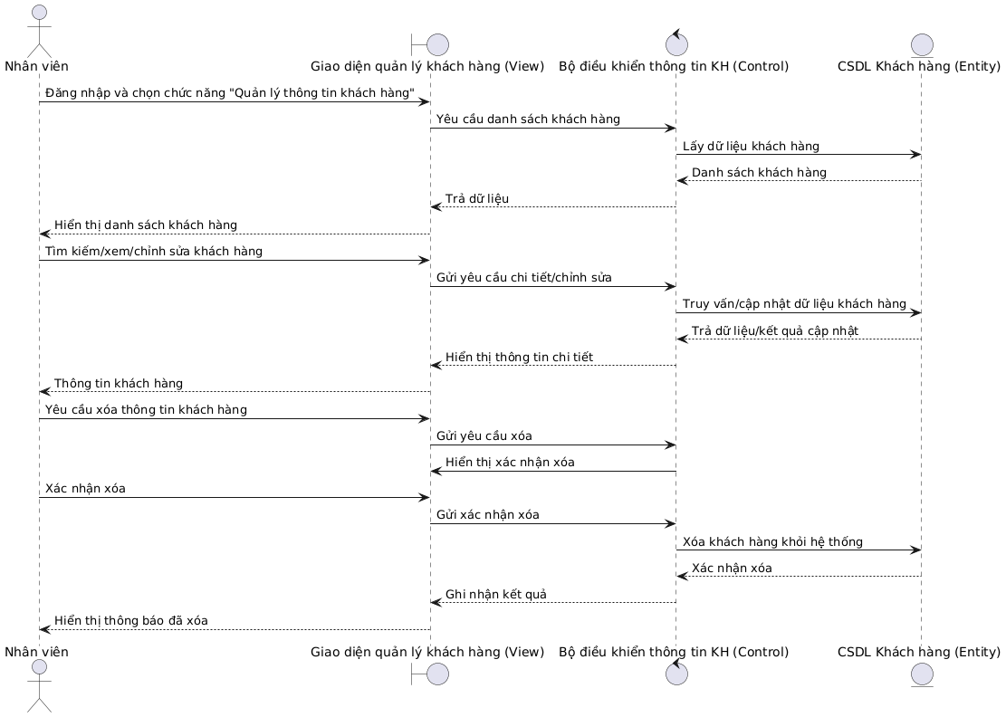
4.6 Tư vấn khách hàng
